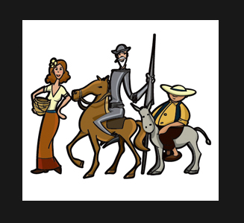

Selecciona y conjuga en presente usando los verbos apropiados.

En general, yo _______ muchos libros. Me ______ leer sobretodo libros de aventuras. Harry Potter y Don Quijote de la Mancha ____ mis favoritos. Aunque _______ muchos libros en casa, todas las semanas ______ a la biblioteca. Allí ________ leer todo tipo de libros. Por otro lado, mi padre ________ que debo estudiar más y leer menos pero el siempre me ________ muchos libros. ¡A veces no ________ a mi padre!

Entender pensar regalar leer tener gustar
Ser ir poder
_______________________________________________________________________

Selecciona y conjuga en presente usando los verbos apropiados.

En general, yo _______ muchos libros. Me ______ leer sobretodo libros de aventuras. Harry Potter y Don Quijote de la Mancha ____ mis favoritos. Aunque _______ muchos libros en casa, todas las semanas ______ a la biblioteca. Allí ________ leer todo tipo de libros. Por otro lado, mi padre ________ que debo estudiar más y leer menos pero el siempre me ________ muchos libros. ¡A veces no ________ a mi padre!

Entender pensar regalar leer tener gustar
Ser ir poder

